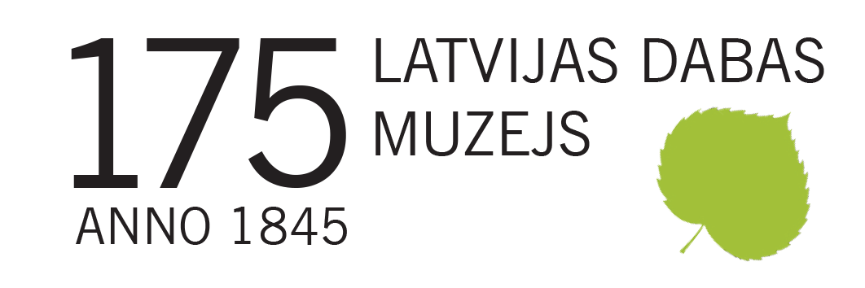

PLAŠSAZIŅAS LĪDZEKĻIEM,
VISIEM INTERESENTIEM
04.09.2020.

Dabas muzejā notiks sēņu izstāde

No 9. līdz 13. septembrim aicinām apmeklēt tradicionālo rudens izstādi „Sēņu dienas 2020” Latvijas Nacionālajā dabas muzejā. Izstādes veidotāji katru dienu nodrošinās jaunus eksponātus un konsultācijas sniegs vadošie sēņu pētnieki.

Sēņu izstādē Dabas muzeja speciālisti piedāvās iepazīt Latvijas sēņu daudzveidību. Katru dienu tiks ievākts jauns materiāls un atrastās sēnes būs sakārtotas apmeklētājiem ērti uztveramās grupās – ēdamās, neēdamās, indīgās un aizsargājamās –, turklāt norādīts ne tikai sugas nosaukums, bet ēdamajām sēnēm arī ieteicamais apstrādes veids.

Izstādes tapšanas procesā jau daudzu gadu garumā izveidojusies jauka sadarbība ar apmeklētājiem – pateicoties aicinājumam nest uz izstādi savus atradumus, mikologu rokās nonākuši patiešām vērtīgi un interesanti sēņu eksemplāri. Arī šoreiz muzeja sēņu pētniece Inita Dāniele iedrošina: „Uz izstādi drīkst nākt ar savām sēnēm, gaidīsim arī sēnes no Rīgas mazdārziņiem, jo ne vienmēr vērtīgi atradumi ir tikai tālos un biezos mežos, un pētniekiem sēņu situācija apdzīvotās vietās ir mazāk zināma.”

Par vērtīgu informācijas avotu kļuvusi arī aktīvā saziņa ar sēņotājiem sociālajos tīklos. Jau vairāku gadu garumā pieaug saņemto sēņu fotoattēlu un konsultāciju pieprasījumu skaits. Muzeja mikoloģes arī turpmāk labprāt atbildēs uz jautājumiem, tomēr lai attālināti to varētu precīzāk izdarīt, speciālistes aicina sūtīt fotogrāfijas, kurās redzama ne tikai sēnes cepurīte, bet arī tās apakša, kātiņš, kā arī vide, kurā sēne atrasta. Bieži būtiski ir pārliecināties arī par sēnes smaržu.

Lūdzam ņemt vērā, ka drošam muzeja apmeklējumam ir jāievēro pastāvošie noteikumi un aicinām pret tiem izturēties atbildīgi un ar sapratni. Īpaši aicinām plānot ierašanos muzejā, ievērojot darba laiku, norēķiniem izmantot maksājumu kartes un sekot muzeja darbinieku un telpās izvietotajiem norādījumiem. Izstādē vienlaikus drīkstēs atrasties 30 personas.

Skolēnu grupām (2.–7. klase) pieejama nodarbība „Raibā sēņu pasaule”. Tā ietver izstādes apskati, sēņu iepazīšanu un darba lapu aizpildīšanu. Uzzināt vairāk par piedāvājumu un pieteikties ekskursijām iespējams darba dienās no plkst. 9.00 līdz 17.30, zvanot pa tālruni 67356051.

Izstādes laikā, no 9. līdz 13. septembrim, pērkot izstādes biļeti, muzeja kasē varēs iegādāties „Lielo Latvijas sēņu grāmatu” ar 20% atlaidi.

Dabas muzeja mikologi atgādina – nezināmas un iepriekš neredzētas sēnes uzturā lietot nedrīkst!

Laipni aicināti Latvijas Nacionālajā dabas muzejā – Rīgā, K. Barona ielā 4!

Informāciju sagatavoja:
Polīna Šķiņķe
Latvijas Nacionālais dabas muzeja
Komunikācijas nodaļa
Tālr.: 67356058, 67356025
E-pasts: polina.skinke@ldm.gov.lv

